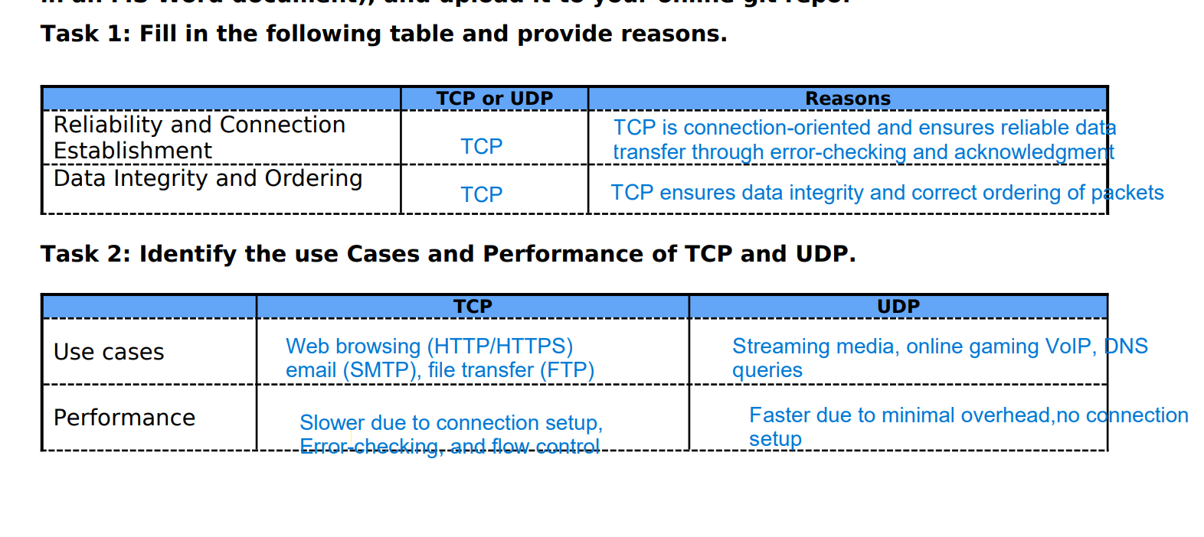

صورة تحتوي على نص, الإلكترونيات, لقطة شاشة, برمجيات

تم إنشاء الوصف تلقائياً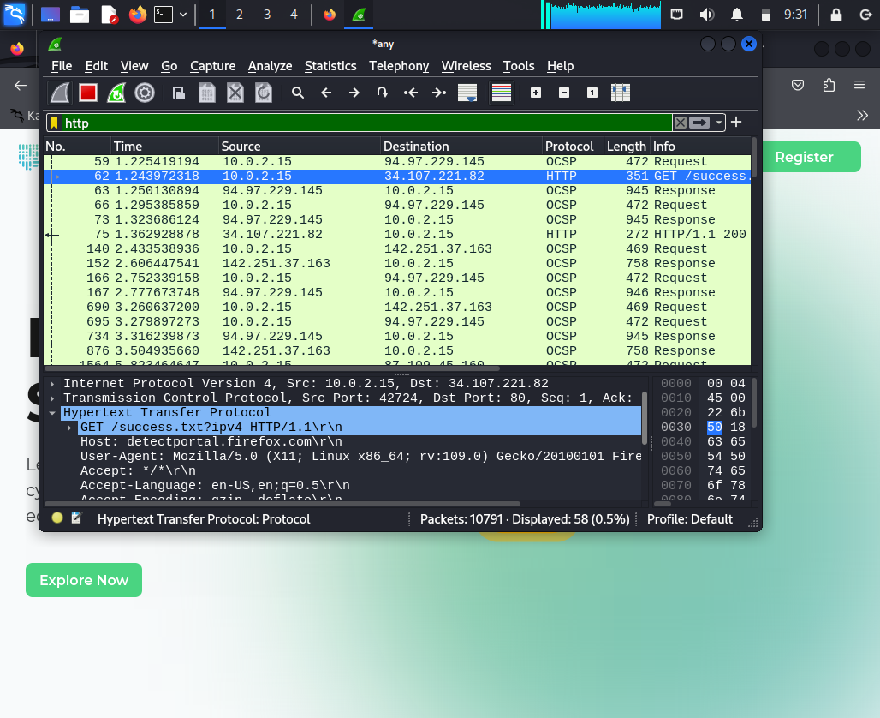Task 2: Filter HTTP packets and analyze them

Part 2: Analyzing TCP/IP Traffic

صورة تحتوي على نص, لقطة شاشة, برمجيات, برامج الوسائط المتعددة

تم إنشاء الوصف تلقائياً

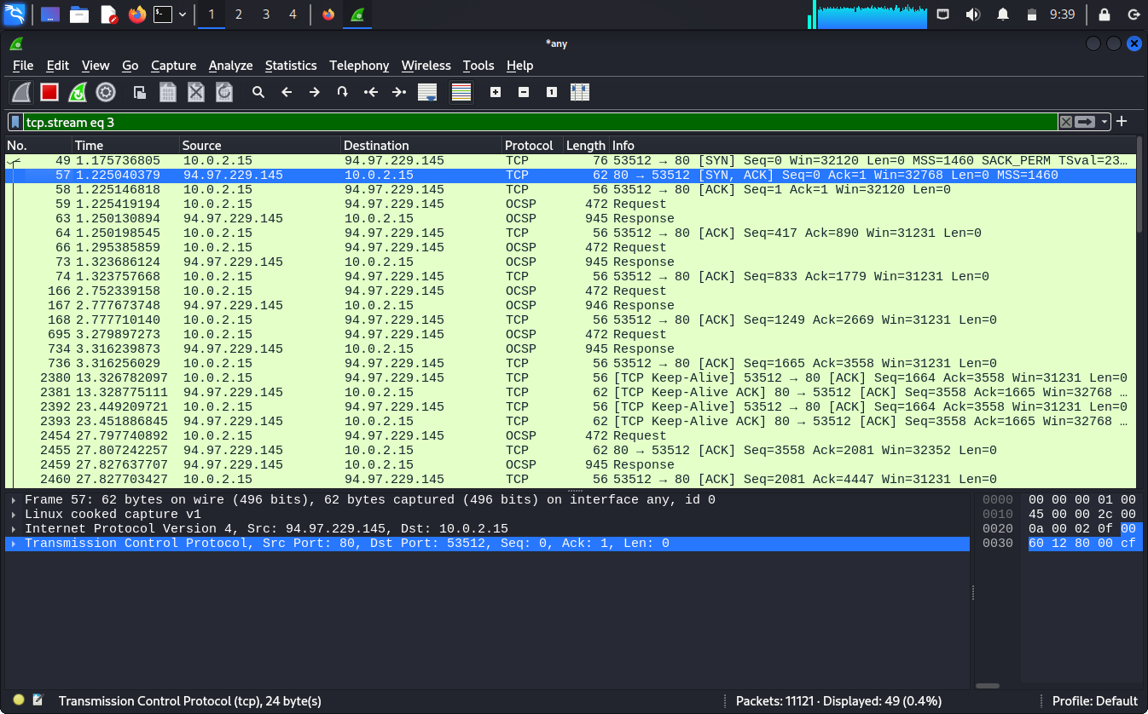

Part 3: Capturing and Analyzing UDP Traffic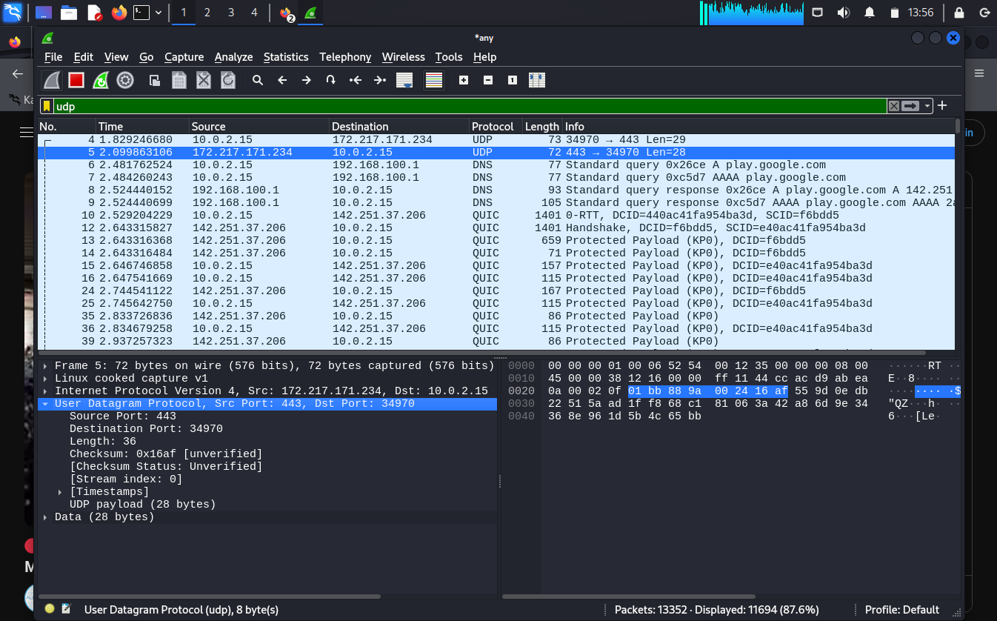صورة تحتوي على نص, الإلكترونيات, لقطة شاشة, برمجيات

تم إنشاء الوصف تلقائياً